**OA系统需要【领导签章】使用说明**

1. **浏览器支持情况**

支持IE9及以上、360安全浏览器（极速模式）、360极速浏览器（极速模式）、firefox（火狐）、google chrome（v40及以下）。

1. **具有签章权限的人员**

发文、收文、签报环节中的校领导及部门领导

**3、签章的使用（非会签功能）**

以发文为列，部门秘书填写发文，填写后，本部门的领导审批，使用【签章】功能。（校领导签发、拟办意见等只需一个领导签章功能操作方式一样）

部门负责人通过首页我的代办进入发文审批页面，审批页面见到下图的操作按钮，

可以操作，见不到的部分不能操作。

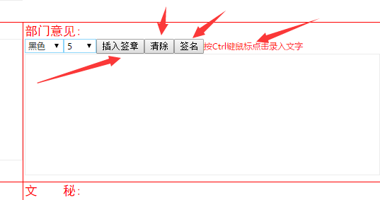

**使用说明：**

**3.1、【插入签章】：**鼠标点击【插入签章】，弹出密码验证框，输入签章密码,

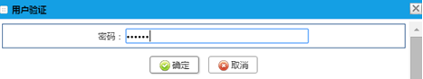

鼠标点击【确定】按钮后，**鼠标点击** 下方的空白区，选择签章放置的合适的位置，将**名字签章+当前日期** 显示在页面上。如果位置不合适，点击【清除】按钮，清除签章，重新输入。

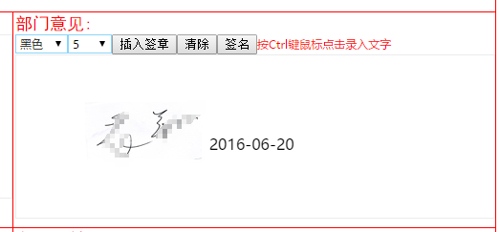

**3.2、【清除】**

如果输入的内容有误，或者数据放置的位置不合适，鼠标点击【清除】按钮，清除本人本次输入的内容后，重新输入审批意见或者签名、签章。

**3.3、【签名】**

鼠标点击【签名】按钮后，鼠标点击 下方的空白区，选择合适的位置，将**名字+当前日期** 显示在页面上。

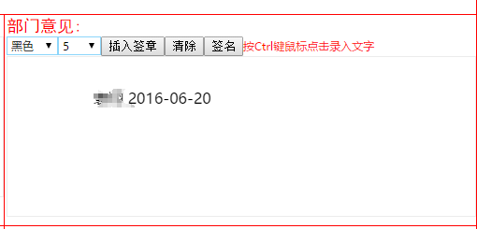

* 1. **【审批意见录入】**

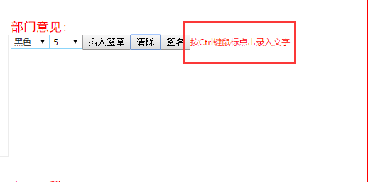

按住键盘上的 Ctrl 键，鼠标点击空白区，选择合适的位置，弹出【录入消息】框，输入审批意见。

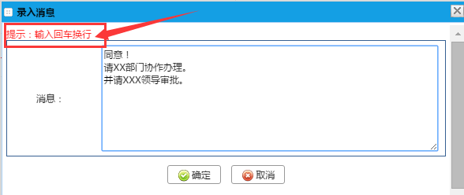

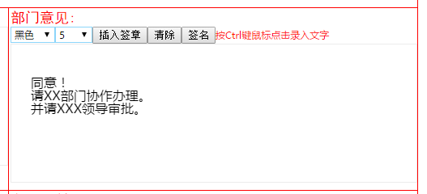

**注意事项：**

**1）、输入审批意见前，建议鼠标点击空白最左边区域，如果放在右边文字被压缩，见下图：**

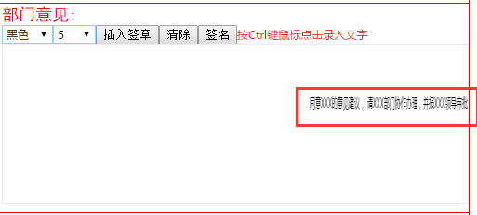

**2)、文字换行**

为避免输入文字过长，导致文字压缩，可以在文字输入框，敲回车（Enter键）换行。





**4、签章的使用（会签功能）**

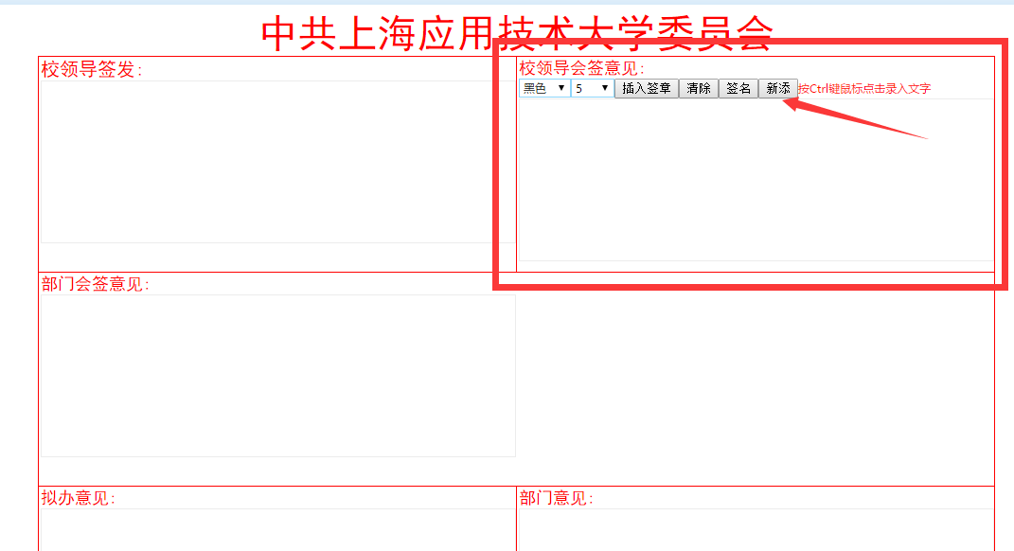

**4.1【新添】**

会签的签章功能与非会签的签章功能相比，会签功能多了一个【新添】按钮，每位进入【会签】功能的领导，均可点击【新添】按钮，增加一行输入的宽度。避免输入区域太小。

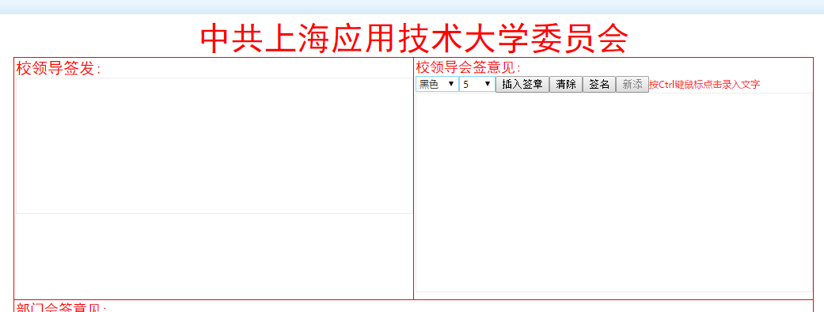

**4.2 【清除】**

只清除自己的签章、签字的内容，不清除其他人的签章和签字。

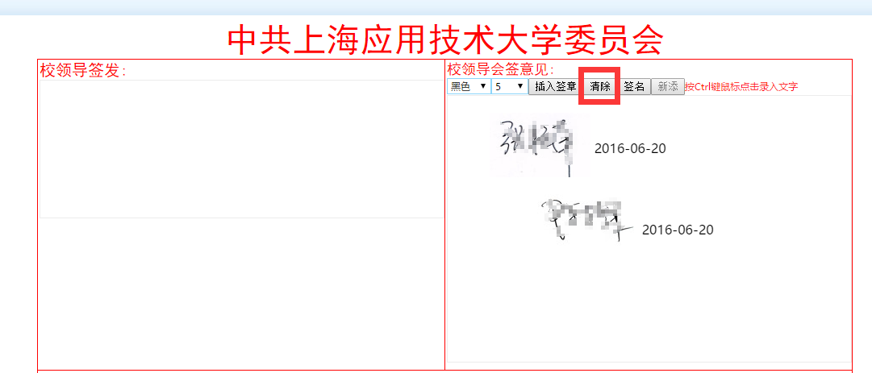

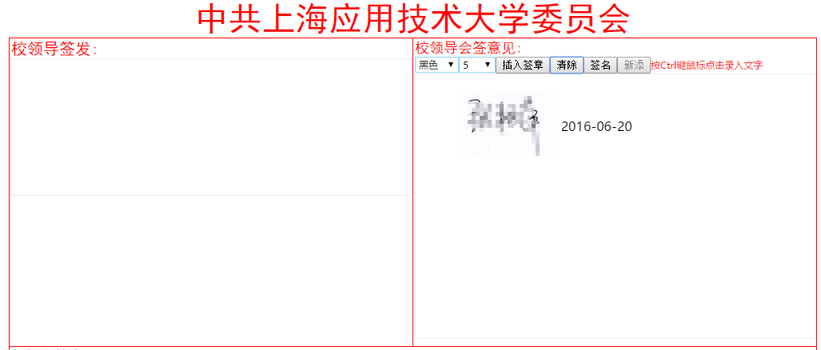

**注意：**签章签字时，注意文字的摆放位置，避免覆盖其他的人的内容。如果覆盖建议点击【清除】按钮，重新输入或者摆放。

**4.3【插入签章】、【签名】、【清除】、【录入文字】 功能与非会签功能相同**

**5、审批意见提交**

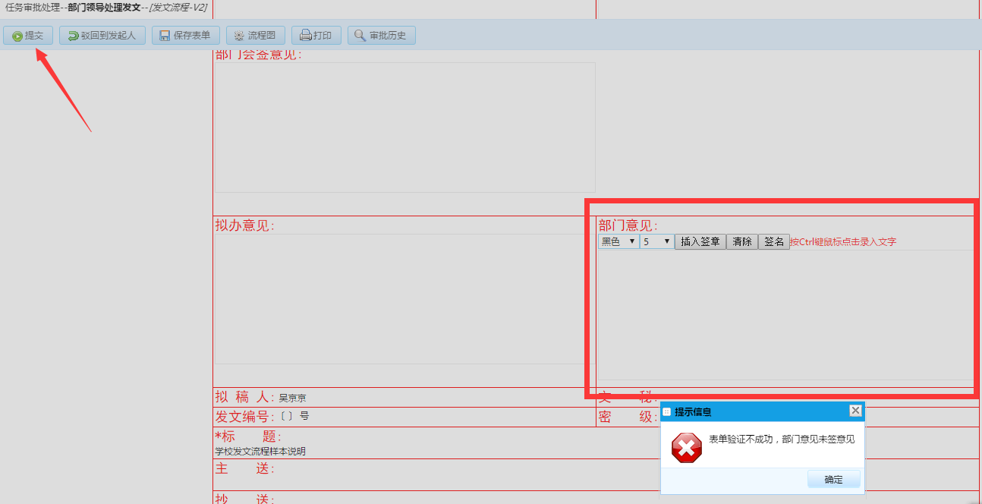

点击界面的【提交】按钮，文件流转到下一个环节（部门领导审批后流转到本部门秘书，其他的流转到校级秘书），当审批区域未填写内容，系统不允许提交，系统提示：“表单验证不成功，部门意见未签意见！”

**6、驳回到发起人**

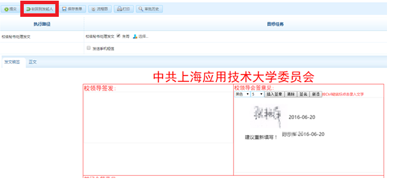

点击【驳回到发起人】，流程流转到发起人。发起人重新开始业务流程。